4 сурет 1 сөз
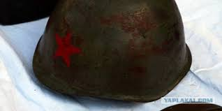 | 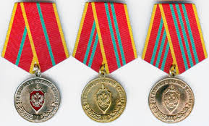
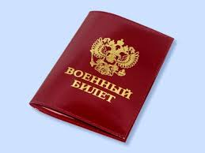 | 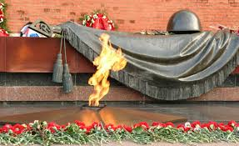

4 сурет 1 сөз
Әкім | 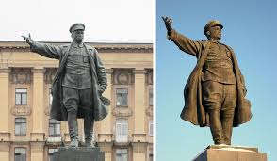
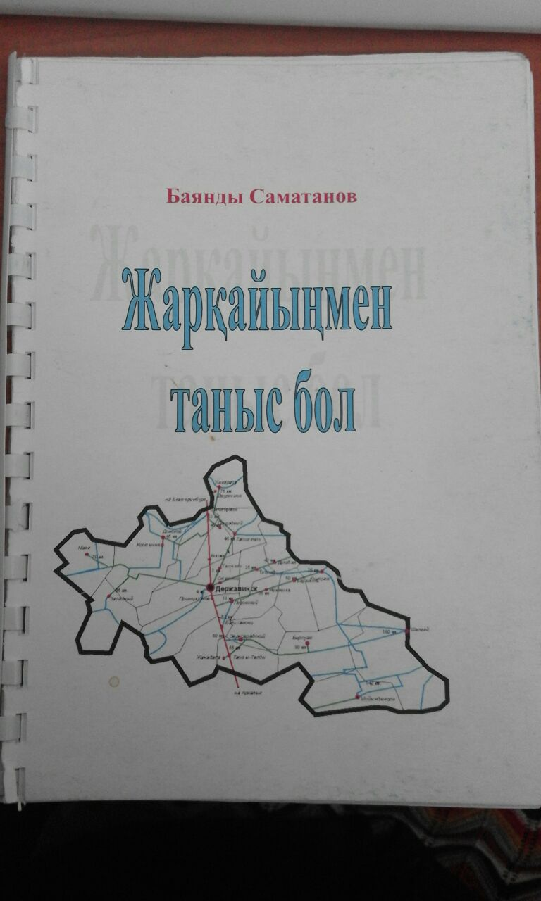 | 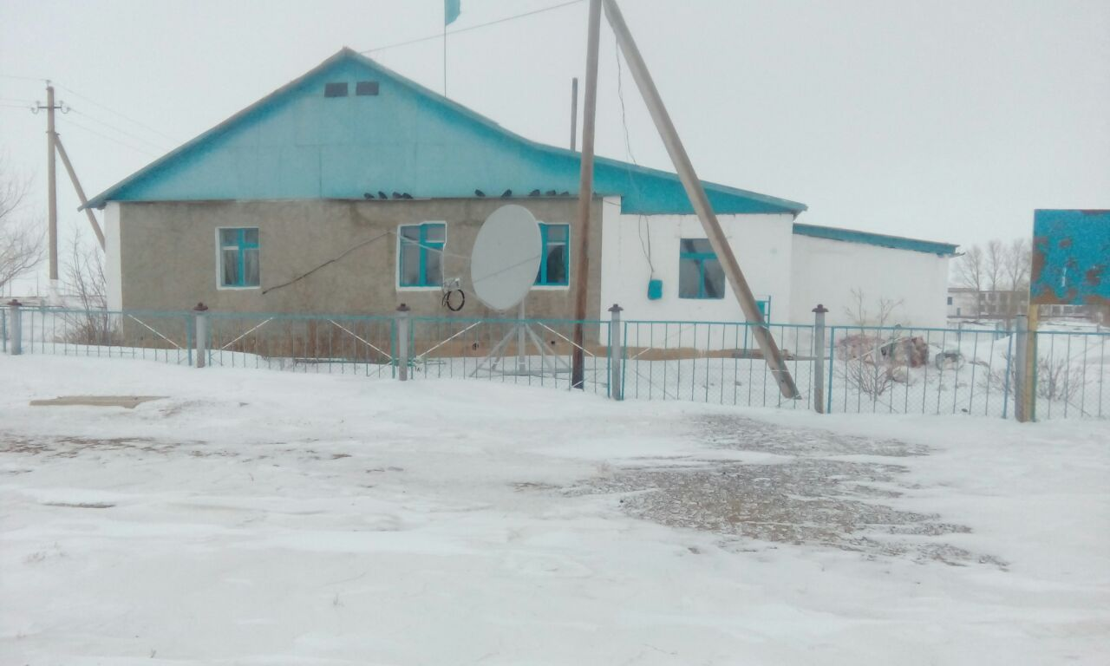

4 сурет 1 сөз
Ақын | 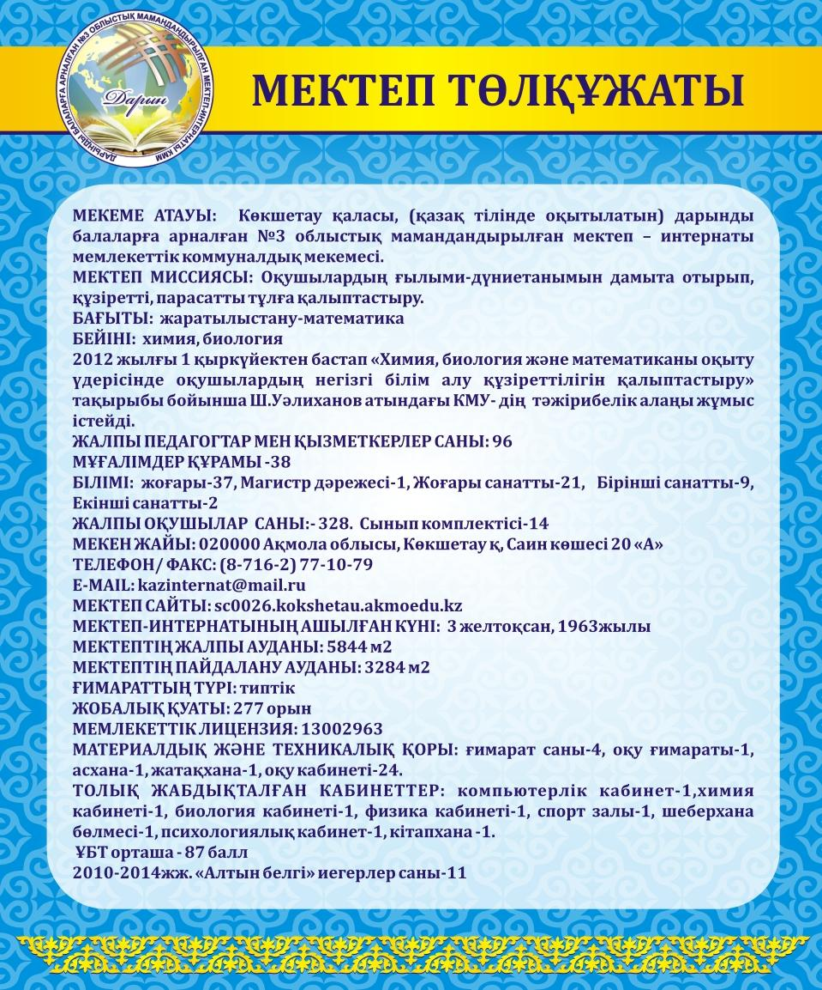
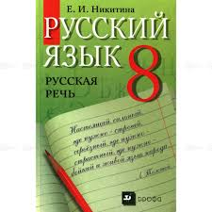

4 сурет 1 сөз
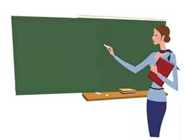 | 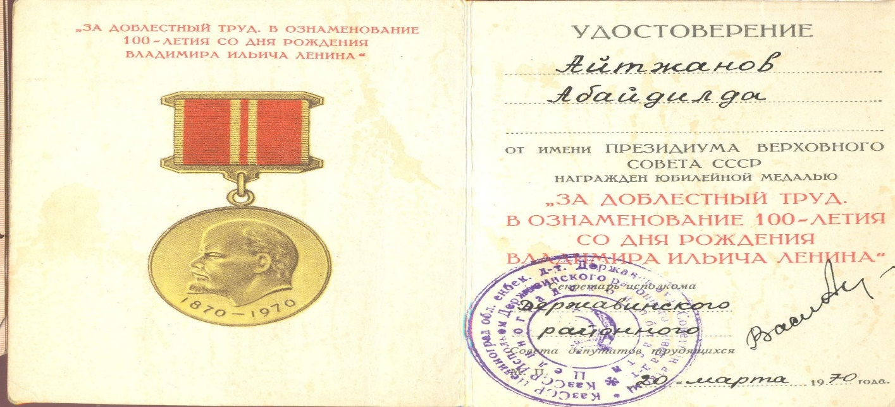
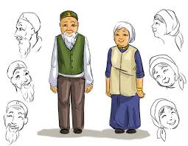 | 

Тақырыбы: «Біздің өлкенің мақтаныштары!»
Мақсаты: Бөлашаққа бағдар «Рухани жаңғыру» бағдарламасы аясында, оқушыларды туған өлкенің тарихи тұлғаларымен толық таныстыру.
Барысы:
Мұғалім: Құрметті қонақтар мен оқушылар, бүгінгі 3-4 сынып оқушылары арасында ұйымдастырылған «Біздің өлкенің мақтаныштары!» атты сыныптан іс-шараға қош келдіңіздер! Бүгінгі іс-шара 6кезеңнен тұрады.
Ұйымдастыру кезеңі:
3-4 сынып оқушыларын 2 топқа бөлу
Оқушылардан мақтаныш сөзін қалай түсінетіндіктері жайлы сұрақтар қою
- Оқушыларды слайд арқылы тарихи тұлғалармен таныстыру
Мұғалім слайдтан тарихи тұлғалардың фотоларын көрсетіп, еңбек жолдарымен таныстырады.
- « Сөзжасам » тапсырмасы орындалады.
Оқушылар топқа берілген тапсырмадан мақтанышқа, мамандыққа байланысты сөздерді табады.
- 8-сынып оқушысы Нагызканова Жанар мұражаймен таныстырады.
- «4сурет 1сөз» тапсырмасы орындалады.
Бұл тапсырма бойынша оқушылар суреттерге байланысты жасырылған мақтаныш иесін анықтап, жазады.
- «Сөзжұмбақ» тапсырмасы орындалады.
Оқушылар сұрақтарға топпен жауап жазады.

Қорытынды:

- «Мен болашақта туған жерімнің мақтанышы боламын!» тақырыбында эссе жазу. Оқушылар 3-4 сөйлемнен тұратын болашақта қалай туған жерінің мақтанышы болатындары жайлы эссе жазады.

Бүгінгі іс-шарамызда оқушылар жалпы туған жерлерінің мақтаныштары туралы мәліметтер алды. Осы білімдеріңді толықтырып, болашақта сендерде туған өлкенің мақтанышы болуға жақсы оқып, тәрбиелі болыңдар. Бүгінгі іс-шараға қатысқандарыңа рахмет.

